# Dokumentace základní šablony stránek - administrátorská

# LEDOFI

Autoři: Aleš Brabec, Tadeáš Fejt, Jan Musil, Zdeněk Šrámek

Projekt: LEDOFI

Verze: 1.2 (k datu 8.1.2022)

# Úvod

Tento dokument obsahuje základní informace k rolím s vyššími uživatelskými oprávněními na stránkách Los Polos Technikos projektového týmu LEDOFI. Konkrétně zde bude popsána role autora, recenzenta, redaktora a šéfredaktora a také zde bude nastíněna struktura a typ požadavků, které mohou tyto uživatelé k sobě navzájem mít. V případě že si přejte dozvědět se více o základním ovládání těchto webových stránek a zjistit, jak s nimi pracovat, jakožto nepřihlášený uživatel anebo uživatel s nejnižším možným oprávněním, poté se prosím přesuňte do dokumentu s názvem „LEDOFI Uživatelská dokumentace“. Ten byste měli najít v adresáři projektového uložiště LEDOFI na GitHubu, ve složce „Dokumentace“. Pokud si přejte prohlédnout si samotný kód, který stojí za dosavadní verzí těchto stránek, opět se prosím přesuňte do projektového repositáře projektu LEDOFI, dále do složky „Kód“ a poté do složky public_html.

Ke stránkám projektu můžete přistupovat skrze následující odkaz: <https://ledofi.000webhostapp.com/index.php>. V případě že máte jakýkoliv dotaz k ovládání stránek nebo struktuře kódu, který za jejich vývojem stojí, tak kontaktujte někoho z členů týmu LEDOFI na jejich školní email. To samé udělejte v případě že se vám, nedostalo veškeré potřebné dokumentace, nebo jste narazili na jakýkoliv problém při práci s těmito stránkami.

|  |  |  |
| --- | --- | --- |
| Jméno | Pozice | Email |
| Tadeáš Fejt | ScrumMaster | fejt02@student.vspj.cz |
| Aleš Brabec | ProductOwner | brabec05@student.vspj.cz |
| Jan Musil | TeamMember | sramek09@student.vspj.cz |
| Zdeněk Šrámek | TeamMember | musil32@student.vspj.cz |

Následující část obsahuje také uživatelská jména a hesla k profilům, které byli vytvořeny za prezenčním účelem a k testování těchto stránek. V případě že si chcete vytvořit vlastní profil, můžete tak učinit pomocí návodu v souboru LEDOFI Uživatelské dokumentace. Veškeré funkce prezentovány v těchto dokumentech jsou předmětem potenciální změny a je možné že do finální realizace se ještě mohou pozměnit. Dokument je aktuální k datu 27.11.2021.

Zároveň nepředpokládejte opětné procházení obecné struktury a funkčnosti stránek pro nepřihlášené uživatele, nebo pro uživatele s nejnižšími právy. Všechny tyto informace se nacházejí v prvním dokumentu (LEDOFI Uživatelské dokumentace) a následující dokument se již věnuje pouze vysvětlení možností a funkcí, ke kterým mohou přistupovat další typy uživatel s různými pravomocemi.

# Přihlašovací údaje k existujícím testovacím profilům

Pokud plánujete testovat funkčnost těchto stránek využijte prosím přednastavené profily. Jejich uživatelské jméno a heslo najdete v následující tabulce a na stránkách projektu se pomocí těchto údajů poté můžete přihlásit v sekci „Přihlášení“. Stačí správně zadat do přihlašovacího formuláře následující údaje a akci potvrdit kliknutím na tlačítko „Přihlásit“.

Tabulka s uživatelskými údaji, již existujících prezentačních profilů:

|  |  |  |
| --- | --- | --- |
| Uživatelské jméno | Heslo | Role |
| autor | autor | Autor článků |
| recenzent | recenzent | Recenzent článků |
| recenzent2 | Recenzent2 | Recenzent článků |
| redaktor | redaktor | Redaktor časopisu |
| sefredaktor | sefredaktor | Šéfredaktor časopisu |
| admin | admin | Administrátor časopisu |

Dodáváme, že role šéfredaktora ještě není implementována, a proto není zařazená v testovacích profilech. Důvodem je, že nynější verze dokumentace se vztahuje k prezentaci výsledků za 2. sprint, kdežto implementace role šéfredaktora je naplánována až na 3. sprint. Děkujeme za pochopení a doufáme že i stávající testovací role vám poslouží k dobrému účelu.

Níže můžete vidět formulář, pomocí kterého se můžete k těmto profilům přihlásit.

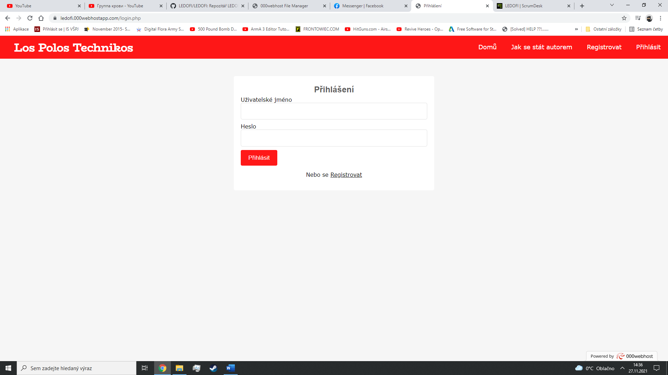

Obrázek 1: Přihlášení

# Uživatelé a jejich možnosti

V této části se již budeme zaměřovat pouze na popis jednotlivých rolí a jejich možností.

## Autor

Role autor má na hlavní stránce, v sekci „Nástěnka“ možnost vidět nedávnou aktivitu přidaných článků a vyhotovených recenzí. U bloku „Nedávná aktivita – články“ vidí následující informace:

* Nadpis (titulek) – tedy to, jak autor svůj článek nazval
* Autor/y článku – to kdo článek zhotovil a odeslat ke schválení
* Status článku – tedy to, v jaké fázi se nyní článek nachází (zda je odeslán recenzentovi, schválen, či zamítnut).

Pro blok „Nedávná aktivita – recenze“ pak vidí tento typ informací:

* Nadpis (titulek) – tedy to, jak autor svůj článek nazval
* Verze – verze článku, pro kterou je recenze zhotovena
* Autora recenze – to kdo článek recenzoval
* Hodnocení – to jaké hodnocení recenzent článku dal (Článek přijat, článek přijat s výhradami, článek zamítnut).
* Akce – typ akce, který má váš profil právo provést (pro případ autora pouze „zobrazit“).

Po kliknutí na tlačítko „zobrazit“ se nám článek zobrazí s kompletním výpisem informací týkajících se:

* Verze článku
* Autorů článku
* Emailu autorů článku
* Samotný text a nadpis článku
* Jméno recenzenta
* Datum recenze
* Hodnocení
* Otevřená odpověď recenzenta
* Finální hodnocení

Dále se na této stránce také nachází odkaz „[*Zobrazit všechny recenze pro všechny verze tohoto příspěvku*](https://ledofi.000webhostapp.com/autor/posts/display_submitted_recenze_all_versions.php?id=7)“, který provede to, že k danému článku zobrazí všechny verze tohoto článku a k nim také všechny dosavadní recenze.

V horní části stránky se nachází dvě tlačítka s názvy „Přidat článek“ a „Spravovat články“. Po kliknutí na tlačítko „Přidat článek“ se nám zobrazí formulář, který slouží pro zadání základních informací o článku, nahrání úvodního obrázku ke článku a také výběru dokumentu, ze kterého bude článek zkopírován na webovou stránku. Ve spodní části se pak nachází tlačítko „Přidat článek“, které umožní článek nahrát neveřejně do sekce „Vaše články“. Pokud jej chceme uveřejnit musíme ještě určit zde chceme s článkem dále pracovat (odeslat recenzentovi, upravit), nebo zda jej chceme smazat.

Obrázek 2: Přidat článek

V sekci „Spravovat články“ (což se shoduje s možností v pravém menu „Vaše články“) pak vidíme výpis všech našich přidaných článků a máme zde možnost vybrat co se se článkem dále bude dít. Zde ho odešleme redaktorovi, pokud jsme tomu tak ještě neučinili (to poznáme tak, že v sekci status je napsáno „v konceptech“). Nebo jestli jej chceme dále upravovat, či smazat. Také si článek můžeme opět zobrazit.

Obrázek 3: Spravovat články

Dále v bočím menu vidíme dvě skupiny možností, a to konkrétně „Recenze na vaše články (jednotlivé)“ a „Recenze na vaše články (skupinové)“. Zde je hlavním účelem dá autorovi možnost prohlédnout si recenze na jeho články a pod skupiny „skupinové“ a „jednotlivé“ nám pak již pouze rozdělují, zda uvidíme recenze v jedné skupině. Tedy že recenze k více verzím jednoho článku uvidíme pouze pod poslední verzí tohoto článku, nebo zda je uvidíme jednotlivě, tedy tak jak byly jednotlivé verze článků hodnoceny recenzentem.

Doplňující informace – zkratka SN u popisků jednotlivých sloupců znamená „Sériové číslo“ pro daný článek.

## Redaktor

Další rolí, kterou si zde popíšeme je role redaktora. Toho můžeme charakterizovat, jako správce pro dosavadní verzi těchto stránek, protože jeho pravomoci jsou ze všech vytvořených uživatelských profilů ty nejvyšší.

Redaktor má v pravém menu několik možností a oproti autorovi je zde na první pohled několik změn v názvech těchto položek. První změněnou položkou je položka s názvem „Předložené články“. V této sekci může redaktor vidět všechny články, které dosud zpracoval a zároveň zde také vidí ty, se kterými ještě nic neudělal. To, jak s článkem naložil můžeme poznat ze sloupce „Status“, kde vidíme, zda byl článek odeslán recenzentovi, byly vypracovány recenze anebo zda je již daný článek publikovaný. Zároveň, má možnost ve sloupci akce dále rozhodovat, co si přeje s článkem udělat. Může jej například odeslat k recenzi, neveřejný článek může publikovat, a naopak publikovaný opět zneveřejnit.

Obrázek 4: Redaktor - předložené články

Tlačítko v levém horním rohu, nás bude provázet i v dalších sekcích redaktorského rozhraní a umožní nám se přesunout právě na tuto stránku, kterou vidíme výše. Modré odkazy s názvy „publikovat“ a „zneveřejnit“ pak dávají možnost stáhnout článek z oficiálních stránek časopisu, aby mohl být například přepracován nebo smazán. Důvodem může být závadný obsah článku, nebo odhalení plagiátu.

Dále v pravém menu má redaktor možnost vidět předložené recenze a opět jsou zde rozděleny, tak, že jedna mohou být vypisovány pro všechny verze článku anebo pouze pro tu poslední (aktuální) verzi. Zde může redaktor rozhodnout o tom, zda vypravovanou recenzi již zpřístupní autorovi, aby podle ní mohl, popřípadě upravit svůj článek a odeslat jej znovu k zrecenzování, nebo aby věděl, že jeho článek byl přijat a bude s největší pravděpodobností publikován redaktorem. Sekce „Předložené recenze“ vypadá následovně. Obsah obrázku text, snímek obrazovky, počítač, interiér

Obrázek : Redaktor - předložené recenze

V případě že se redaktor rozhodne odeslat recenzi recenzentovi a kliknu na zelený odkaz „poslat recenzentovi“, otevře se mu další formulář, ve kterém má za úkol zvolit recenzenta a následně svou volbu potvrdit kliknutím na červené tlačítko pod formulářem s názvem „Poslat článek recenzentovi“. Redaktor může volbu recenzenta odvodit například od délky článku, nebo jej poslat pouze recenzentům, o kterých ví, že mají s danou problematikou zkušenosti a dokáží článek objektivně zrecenzovat.

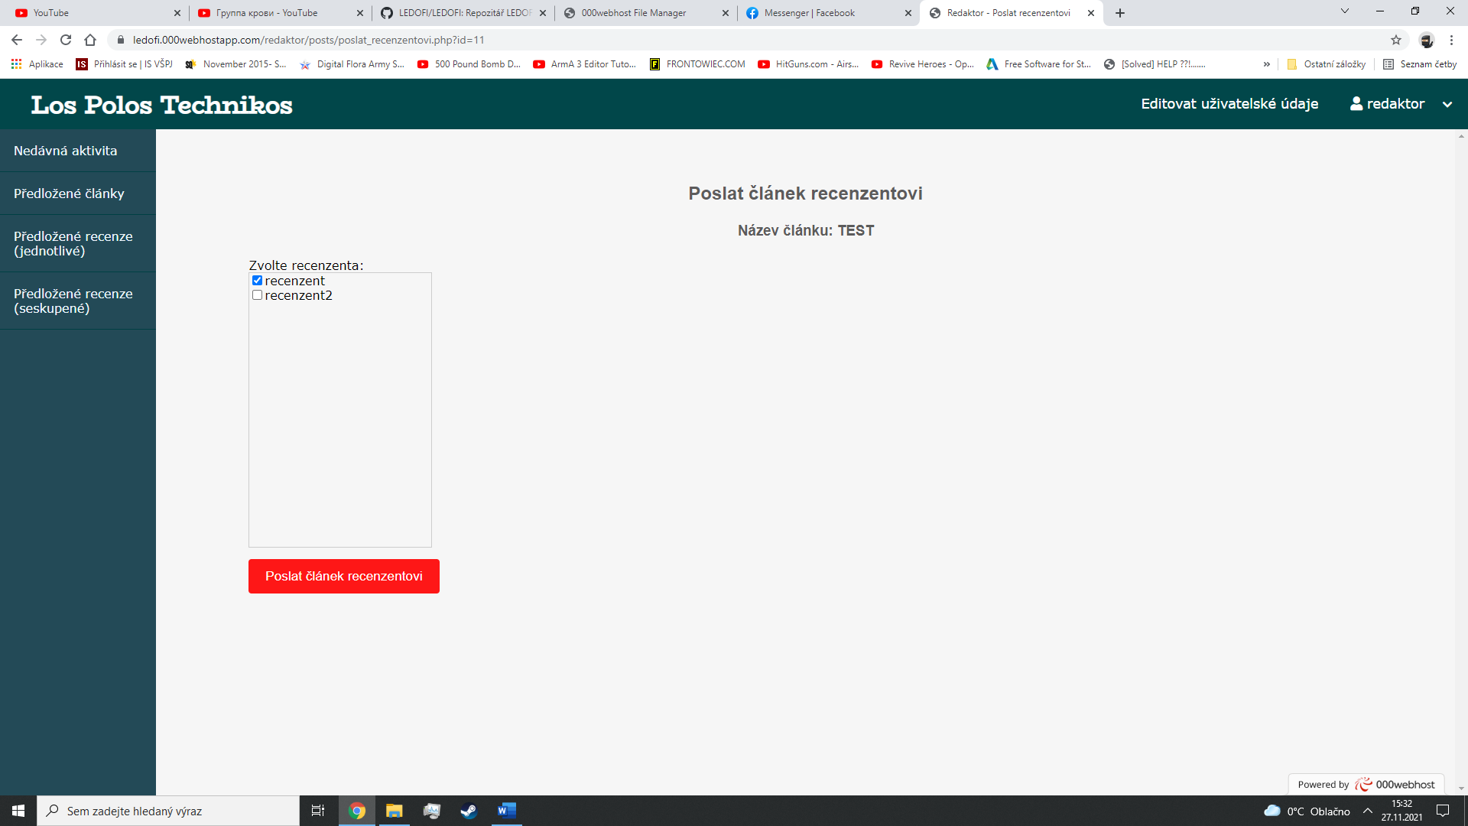

Obrázek 6: Redaktor - odeslat recenzi

## Recenzent

Role recenzenta je další z rolí, které mají rozšířená práva a o možnostech této role si nyní povíme více a pokusíme se vám nastínit, jak by měl recenzent přistupovat k ovládacím prvkům, které má k dispozici.

Recenzent má opět v sekci „Nástěnka“, v pravé menu několik možností. První z nich je možnost s názvem „Nedávná aktivita“, která nás po rozkliknutí přesune na stránku s aktivitou autorů, kteří odeslali své články ke zhodnocení.

Obrázek 7: Recenzent - nedávná aktivita

Další již zajímavější možností je sekce s názvem „Články k zrecenzování“, kde můžeme vidět články, které byly zaslány redaktorem nám, jakožto recenzentovi a jejichž recenze jsme ještě nevyřídily. V této sekci máme v levém horním rohu možnost „Spravovat články“, která nás přesune právě na stránku, o které nyní mluvíme (toto tlačítko nachází uplatnění zejména na stránkách s názvem „Recenze, které jste předložil“, protože zde nám umožňuje rychlý návrat do této sekce. Na stránce „Spravovat články“ nyní můžeme vidět všechny články, které momentálně čekají na naši recenzi.

Obrázek 8: Recenzent - články k zrecenzování

Můžeme zde vidět klasické rozdělení sloupců, které nás informuje o základních aspektech jednotlivých článků k zrecenzování (jejich autor, verze, status). Pro nás je nyní důležitá sekce „Akce“, kde můžeme zvolit buď možnost „Zobrazit“, která nám, jak jsme si již dříve ukázali zobrazí plný náhled na článek. Nebo zde můžeme zvolit zelenou možnost „zrecenzovat“, která nám umožní přesunout se již přímo do recenzního formuláře a vytvořit a odeslat redaktorovi recenzní posudek k danému článku. Po kliknutí na tuto možnost jsme na stránkách přesunuti do pod stránky „Ohodnotit článek“. Zde opět můžeme vidět základní náhled se jménem autora a kontaktem na autora, názvem článku a obsahem článku. Nás, jakožto recenzenta, však zajímá část nacházející se pod obsahem recenzovaného článku a tou je „Hodnocení článku“. Zde nyní máme možnost ohodnotit článek hned z několika různých úhlů pohledu a těmi jsou:

* Aktuálnost, zajímavost a přínosnost – vše se vztahuje k tématu, na které autor píše
* Originalita – jak je jeho řešení, či popis originální (tedy že je viděn z nového směru)
* Odborná úroveň – jak moc se v článku využíváno odborných termínů (neměli by převažovat abstraktní termíny a neodborná terminologie)
* Jazyková a stylistická úroveň – to jakým způsobem autor článek napsal (pravopisné chyby, členění do odstavců)

Dále máme možnost připsat autorovi a redaktorovi otevřenou odpověď a sdělit mu tak například, proč je jeho článek zamítnut a také co může udělat proto, aby byl příště přijat.

Poslední, co musíme dále udělat je vybrání jedné z možností, co se článkem bude a jak ho podle hodnocení zařadíme (Přijmou článek, Přijmou článek s výhradami, Zamítnout článek). Vizuální podobu tohoto formuláře si můžeme prohlédnout na následujícím obrázku.

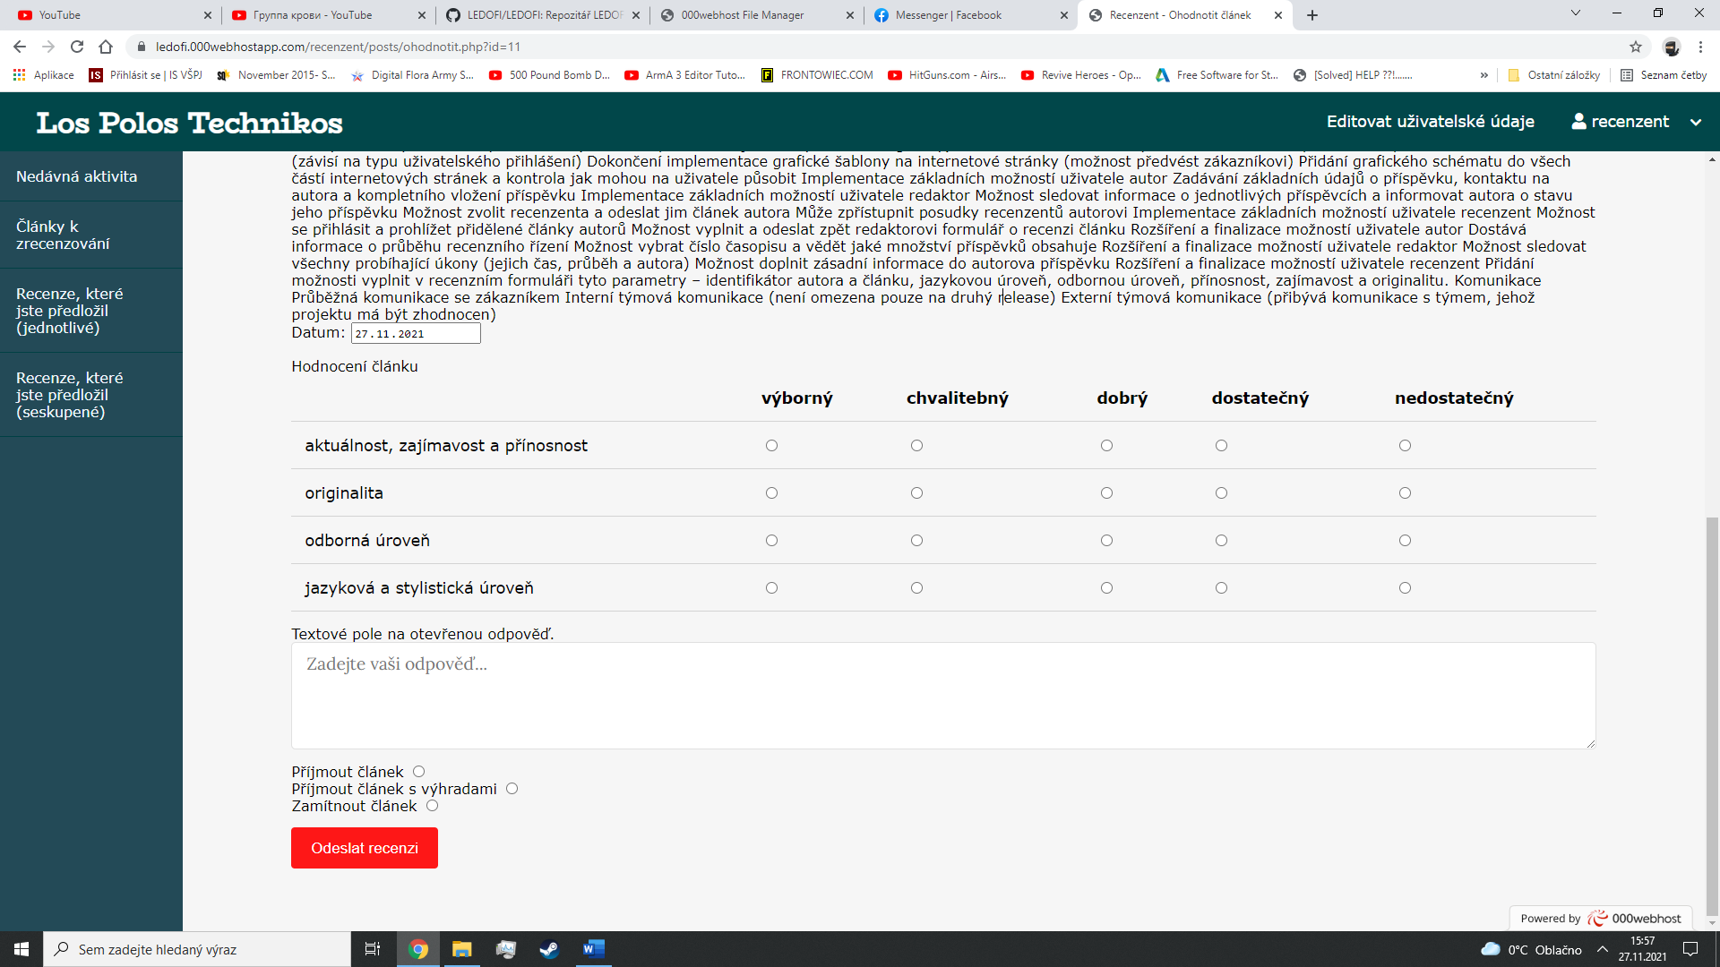

Obrázek 9: Recenzent - hodnocení článku

Další dvě možnost, které má recenzent k dispozici se opět liší pouze seskupenými anebo jednotlivými výpisy jeho recenzí, které již v minulosti vypracoval a předložil odeslal zpět redaktorovi, aby je on mohl zpřístupnit autorovi. Ty jsou vypisovány pro určitou verzi článku, nebo pro každou verzi článku zvlášť. Zde má opět možnost prohlédnout si základní náhled na recenzovaný článek a také se podívat, jak článek v dřívější době ohodnotil, případně, jak bylo se článkem dále naloženo (zda byl publikován, či čeká na schválení od redaktora, nebo byl zamítnut)

Obrázek 10: Recenzent - předložené recenze

To je k datu 27.11.2021 k administrátorské dokumentaci vše. V případě že jste narazili při práci se stránkami na jakoukoliv chybu, neváhejte a kontaktujte některého z členů týmu LEDOFI. Pokud vás zajímá více informací, můžete si přečíst také dokument s názvem LEDOFI Uživatelské dokumentace.

## Administrátor

Další role, která je implementována do celého funkčního konceptu webových stránek, je role administrátora. Ten má za úkol zejména správu úkonů, které se netýkají přímo redakční činnosti, vydávání, nebo recenzování článků, či jejich tvorbě. Jeho cílem je, pokud se vyskytnou určité problémy s aplikací, aby se je pokusil vyřešit a pokud některý z uživatelů bude mít jakýkoliv typ problému, aby se mu pokusil dle svých možností pomoci. Zároveň se stará o celkovou správu uživatel. Například teda má možnost přidávat a odebírat oprávnění a měnit pravomoci jednotlivých uživatel.

V následující tabulce se nacházejí přístupové údaje k základní vytvořené roli administrátora, pomocí které lze stávající verzi webových stránek (ke dni 13.12.2021) spravovat.

|  |  |  |
| --- | --- | --- |
| Uživatelské jméno | Heslo | Role |
| admin | admin | Administrátor aplikace |

Pokud vás zajímají informace o jiných uživatelích a o jejich možnostech a oprávněních přesuňte se prosím do GitHubu, zde v kořenovém adresáři projektového týmu LEDOFI vyhledejte složku „Dokumenty“ a v ní si otevřete jeden z následujících souborů „LEDOFI Administrátorská dokumentace“ nebo „LEDOFI Uživatelské dokumentace. Ve druhém souboru se můžete dovědět i o celkové funkčnosti webové aplikace pro nepřihlášené uživatele.

Nyní si ukážeme funkce a možnosti, kterými role administrátora disponuje. Nebudeme si popisovat vzhled základní veřejné stránky, pro přihlášeného administrátora, protože na této stránce se nám nic nemění. Pouze v pravém horním rohu po přihlášení nalezneme pod jménem uživatele, teda „admin“, rozevírací menu, pomocí kterého se přesuneme do administrátorského rozhraní. Klikneme teda na možnost „nástěnka“.

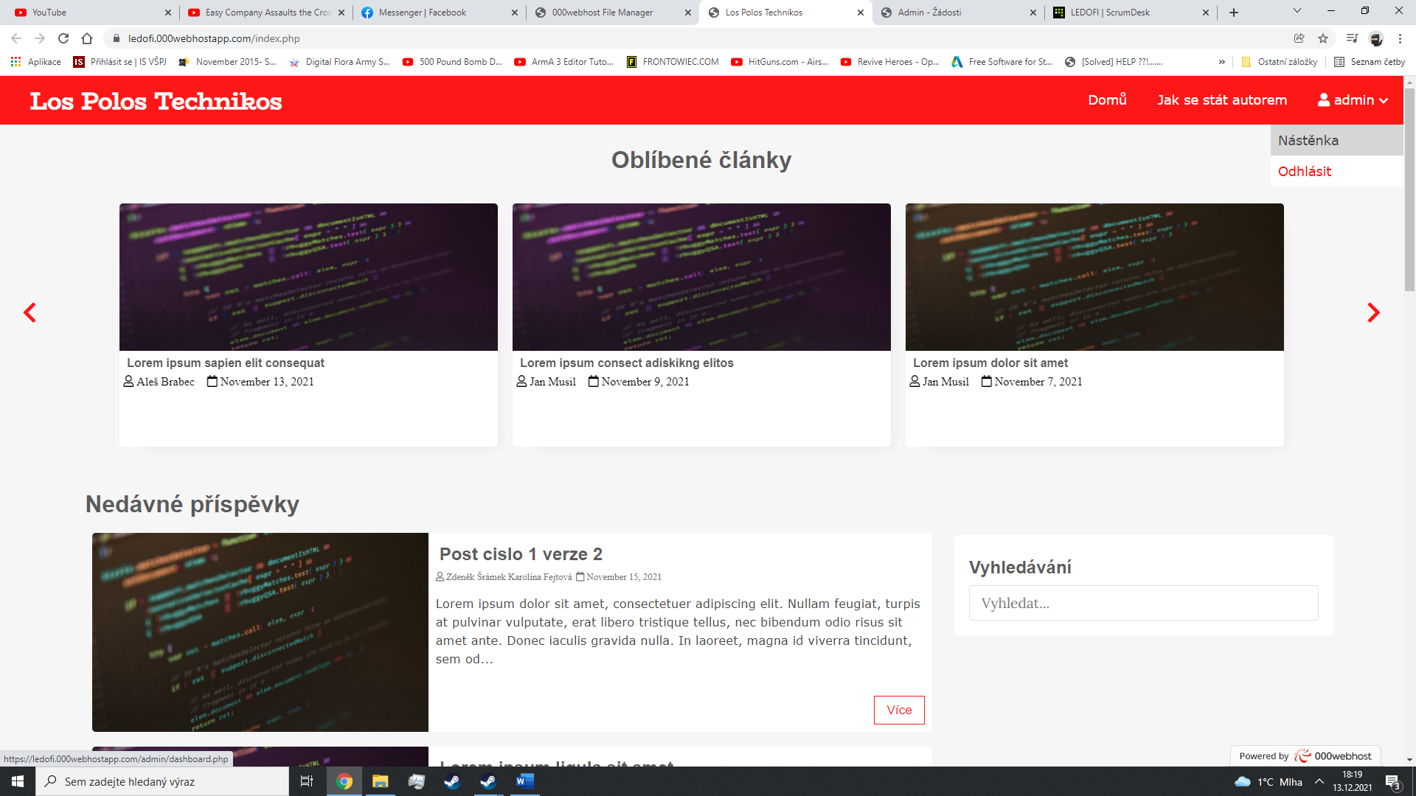

Obrázek : základní rozhraní

Zde v levé části můžeme vidět všechny dostupné sekce, které může role administrátora využívat a provádět v nich další operace.

V sekci „Nedávná aktivita“ nalezneme, jak již název napovídá, veškeré změny, které jsme s touto rolí v nedávné době provedli. Tato možnost slouží zejména k tomu, aby uživatel, který pracuje s rolí administrátor měl jakýsi přehled toho, co v nedávné minulosti udělala a jaké akce prováděl.

Obrázek : Nástěnka - nedávná aktivita

Druhou položkou je možnost s názvem „Spravovat články“, zde se bude nacházet kompletní seznam vydaných, přijatých, či zrecenzovaných článků a administrátor bude mít několik možností. Zaprvé článek zobrazit. Poté uvidí znění článku, nadpis, datum vydání a všechny jeho verze a recenze k daným verzím. Dále článek bude moci smazat, teda jej odstranit z databáze webové aplikace a tím jej také stáhnout z veřejného portfolia, které je určené pro návštěvníky stránek. V danou chvílí však není ještě tato sekce zcela naimplementována a do příštích iterací se může ještě struktura možností pro tuto roli změnit.

Funkční je však již následující položka s názvem „Spravovat uživatele. Zde může administrátor vidět všechny dosud registrované uživatelské profily a může s nimi provádět určité operace. První z nich je odstranění profilu. Tuto možnost lze využít například, pokud se jedná o starý nepoužívaný profil, nebo o profil jehož uživatel zapomněl přístupové údaje a přeje si pod stejným emailem vytvořit nový (všechny tyto akce musí probrat s příslušnými uživateli a nelze bez rozmýšlení mazat či upravovat jednotlivé profily). Na obrázku níže si můžeme prohlédnout strukturu této sekce.

Obrázek : Nástěnka - správa uživatel

Další akcí je akce s názvem „upravit“. Zde je administrátorovi udělena možnost provádět změny na již existujících uživatelských profilech. Tato možnost slouží zejména pro uživatele, kterým má změnit jejich roli, nebo kteří si přejí změnit některé jejich uživ. údaje. Rozhraní pro úpravu uživatelských údajů si lze prohlédnout níže. Provedné změny musí konzultovat s příslušnými osobami zodpovědnými za osobní údaje uživatel (samotní uživatelé, šéfredaktor časopisu – pro změny u zaměstnanců a zainteresovaných osob, jako jsou recenzenti). Změny potvrdí kliknutím natlačítko „Upravit uživatele“.

Obrázek : Nástěnka - upravit uživatele

Následně zde můžeme vidět v horní části dvě červená tlačítka. První s názvem „Přidat uživatele“ otevře administrátorovi formulář ve stylu registračního formuláře. Zde může vyplnit uživatelská data, přidělit roli a vytvořit zcela nový uživ. profil. Tato možnost slouží zejména, pokud některý z uživatelů má problém s registrací, případně pokud je zapotřebí vytvořit účet manuálně. Dole si můžeme prohlédnout upravený registrační formulář. Oproti tomu klasickému zde přibyla možnost výběr role z dostupných rolí. Po vyplnění údajů a zvolení role stačí kliknout na tlačítko ve spodní části formuláře s názvem „Přidat uživatele“ a uživatelský profil bude zaregistrován a zapsán do databáze. Následně je možné se s tímto profilem klasickým způsobem přihlašovat skrze přihlašovací formulář (více o přihlašování se lze dočíst v souboru LEDOFI Administrátorská dokumentace.

Obrázek : Nástěnka - přidat uživatele

Poslední možností pro roli administrátora je v dané chvíli sekce s názvem „Žádosti o změnu role“, která funguje obdobným způsobem, jako schvalování a přidělování autorských privilegií pro uživatele v šéfredaktorském rozhraní. S tím rozdílem, že administrátor má možnost schvalovat i žádosti o změnu role, které by potenciálně byli vyšší a žádali například o změnu na roli redaktora, či recenzenta. Všechny tyto změny však musí konzultovat s příslušnou zodpovědnou osobou (s vedením časopisu/webové aplikace). V případě že mu žádost o změnu role přijde, tak uvidí její SČ (unikátní sériové číslo požadavku), uživatelské jméno, které žádá o změnu role, jeho současnou roli a roli, o kterou uživatel nově žádá. Vpravo je pak sloupec s nadpisem „Akce“, kde může administrátor vidět akce, které má v dané sekci k dispozici. V tomto případě se jedná o schválení a zamítnutí dané žádosti. Na obrázku níže můžeme vidět, jak vypadá rozhraní pro schvalování žádostí o změnu uživ. pravomocí (rolí).

Obrázek : Nástěnka - žádosti o změnu role

K datu 13.12.2021 je toto nyní vše z možností role uživatel. V psaní dokumentace se projektu nacházel v rozpracovaném stavu, tudíž je možné, že některé možnosti a funkce budou v následující iteracích změněny a mohou fungovat jiným způsobem.

Ke dni 20.12.2021 přibyla v administrátorském rozhraní ještě jedna možnost, kterou bude moci tato role využívat. Jedná se o položku v levém menu s názvem „Export/záloha“ databáze. Tato funkce umožní, aby administrátor vytvářel dle vlastního uvážení, ale nejlépe v určitých časových intervalech, nebo případě před velkými změnami, které by mohli ovlivnit citlivá data a také po těchto změnách, pravidelné zálohy databáze.

Obrázek : Nástěnka – export/záloha

Na obrázku výše můžeme vidět, že v této sekci má několik možností. První z nich je export databáze bez vytvoření zálohy (tlačítko „Export databáze bez vytvoření zálohy“). Tato možnost jednoduše stáhne aktuální podobu databáze s veškerými daty, které se v ní v danou chvíli nachází. Druhou možností je vytvoření zálohy databáze (tlačítko „Vytvořit zálohu databáze“). Následující možnost uloží databázi do textového souboru a uloží jej. Záloha databáze je poté viditelná v sekci níže a můžeme zde vidět zleva doprava název zálohy, datum vytvoření zálohy (umožňuje určit, kdy byla databáze naposledy zálohována) a dále dvě další funkční možnosti. Možnost „Stáhnout“ stáhne uloženou zálohu databáze, k patřičnému datu, v textovém souboru. Druhá možnost „Odstranit“, jak již název napovídá, odstraní vybranou zálohu databáze.

Následující zmíněné funkce slouží, zejména k zabezpečení celé databáze a zálohování důležitých dat. Záloh lze využít například při technických potížích, nebo při testování nových funkcí, kdy může být lepší se vrátit ke starším verzím databáze, které byli například funkční, nebo neobsahovali velké množství dat.

## Šéfredaktor

Omlouváme se, ale role šéfredaktora musela být z časových důvodů a technických důvodů, které vznikly při její implementaci odložena. To neznamená že šéfredaktor nemá žádné vlastní rozhraní, pouze to znamená, že je zde na neurčito využito totožné rozhraní s rolí „redaktor“. Pokud si toto rozhraní chcete prohlédnout, přesuňte se v tomto dokumentu víše, na roli „redaktor“.